Evonik bringt neue Membran für effiziente Erdgasaufbereitung auf den Markt
18. Juni 2018

Ansprechpartner Fachpresse
Janusz Berger
High Performance Polymers
Telefon +49 2365 49-9227
janusz.berger@evonik.com

Evonik hat ein neues Membranprodukt entwickelt und auf der diesjährigen ACHEMA in Frankfurt am Main dem internationalen Fachpublikum vorgestellt – SEPURAN® NG für effiziente Erdgasaufbereitung.
Evonik Resource Efficiency GmbH
Rellinghauser Straße 1-11
45128 Essen
Telefon +49 201 177-01
Telefax +49 201 177-3475
www.evonik.de

Aufsichtsrat
Dr. Harald Schwager, Vorsitzender

Geschäftsführung
Dr. Claus Rettig, Vorsitzender
Dr. Johannes Ohmer, Simone Hildmann, Alexandra Schwarz

Sitz der Gesellschaft ist Essen
Registergericht
Amtsgericht Essen
Handelsregister B 25783
USt-IdNr. DE 815528487

SEPURAN® NG ist eine besonders robuste Hohlfasermembran, die auf einem sehr druck- und temperaturbeständigen Hochleistungskunststoff basiert. Dieser sorgt für eine besonders selektive Abtrennung der Sauergase aus dem Erdgas, eine hohe Toleranz gegenüber den im Erdgas enthaltenen höheren Kohlenwasserstoffen und eine nahezu konstante Leistung der Membran über die Lebenszeit hinweg. In der Summe überzeugt die innovative Separationstechnologie von Evonik durch eine deutlich erhöhte Methanausbeute, die die Wirtschaftlichkeit von Erdgasaufbereitungsanlagen entsprechend steigern kann.

Die modulare Bauweise von SEPURAN® NG wurde auf die konventionellen membranbasierten Erdgasaufbereitungsanlagen ausgerichtet, sodass beim bevorstehenden Membranaustausch keine weiteren Anpassungen des vorhandenen Equipments notwendig sind. Hierfür arbeitet Evonik mit etablierten, weltweit führenden Gasseparationsunternehmen zusammen, die die Anlagenbetreiber bei der Prozessimplementierung unterstützen, um die Vorteile der neuen Membranen optimal zu nutzen.

Einsatz in Erdgasquellen mit hoher CO₂ Konzentration
Die Membran ist auf die anspruchsvollen Prozessbedingungen einer Erdgasaufbereitung mit komplexen Gaszusammensetzungen und typischen Druck- und Temperaturbedingungen bis zu 70 °C ausgelegt. Sie kann besonders vorteilhaft in Erdgasquellen mit hoher Konzentration von Kohlendioxid eingesetzt werden, da auch unter solchen Bedingungen die Trenneigenschaften der Membran erhalten bleiben.

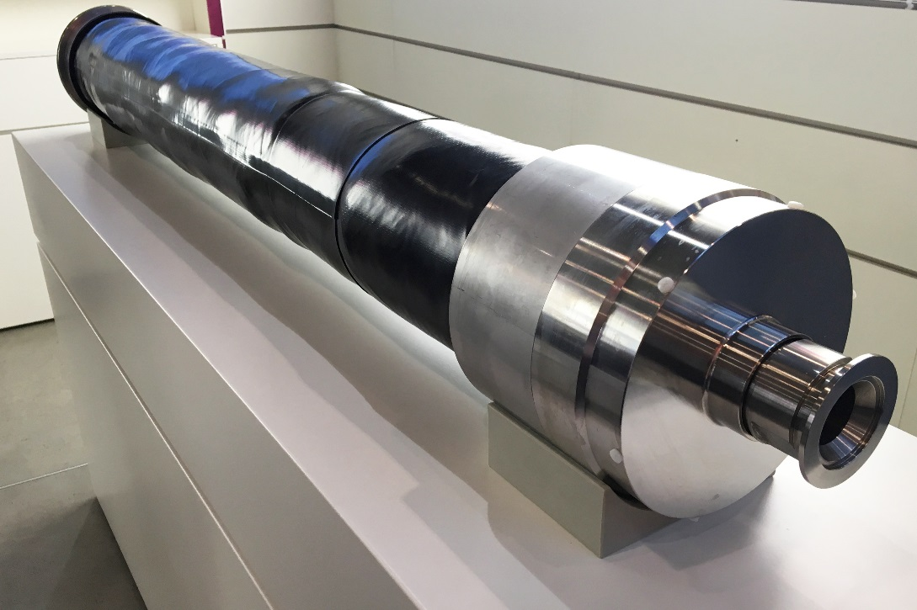
Die SEPURAN®-Produktfamilie von Evonik umfasst innovative Membranen zur Biogasaufbereitung, Stickstoffgewinnung sowie zur Helium- und Wasserstoffaufbereitung. Sie werden am Evonik-Standort in Schörfling (Österreich) produziert. Das Ausgangsmaterial - der Hochleistungskunststoff – wird im benachbarten Evonik Standort in Lenzing hergestellt. Die neue SEPURAN® NG Membran zur Erdgasaufbereitung komplettiert das Produktportfolio.

Bildunterschrift: Evonik präsentiert neue Membran der Marke SEPURAN® NG für effiziente Erdgasaufbereitung.

Mehr Informationen unter www.sepuran.de

Informationen zum Konzern
Evonik ist eines der weltweit führenden Unternehmen der Spezialchemie. Der Fokus auf attraktive Geschäfte der Spezialchemie, kundennahe Innovationskraft und eine vertrauensvolle und ergebnisorientierte Unternehmenskultur stehen im Mittelpunkt der Unternehmensstrategie. Sie sind die Hebel für profitables Wachstum und eine nachhaltige Steigerung des Unternehmenswerts. Evonik ist mit mehr als 36.000 Mitarbeitern in über 100 Ländern der Welt aktiv und profitiert besonders von seiner Kundennähe und seinen führenden Marktpositionen. Im Geschäftsjahr 2017 erwirtschaftete das Unternehmen bei einem Umsatz von 14,4 Mrd. Euro einen Gewinn (bereinigtes EBITDA) von 2,36 Mrd. Euro.

Über Evonik Resource Efficiency
Das Segment Resource Efficiency wird von der Evonik Resource Efficiency GmbH geführt und produziert Hochleistungsmaterialien und Spezialadditive für umweltfreundliche und energieeffiziente Systemlösungen für den Automobilsektor, die Farben-, Lack-, Klebstoff- und Bauindustrie sowie zahlreiche weitere Branchen. Das Segment erwirtschaftete im Geschäftsjahr 2017 mit rund 10.000 Mitarbeitern einen Umsatz von ca. 5,4 Milliarden €.

Rechtlicher Hinweis
Soweit wir in dieser Pressemitteilung Prognosen oder Erwartungen äußern oder unsere Aussagen die Zukunft betreffen, können diese Prognosen oder Erwartungen der Aussagen mit bekannten oder unbekannten Risiken und Ungewissheit verbunden sein. Die tatsächlichen Ergebnisse oder Entwicklungen können je nach Veränderung der Rahmenbedingungen abweichen. Weder Evonik Industries AG noch mit ihr verbundene Unternehmen übernehmen eine Verpflichtung, in dieser Mitteilung enthaltene Prognosen, Erwartungen oder Aussagen zu aktualisieren.

